**JMeter**

*Apache JMeter* — это инструмент с открытым исходным кодом для нагрузочного тестирования и измерения производительности приложений.

Используется для тестирования веб-приложений, баз данных, веб-сервисов и других систем.

**Интерфейс JMeter**:

1. **Test Plan (План тестирования)**: Основной контейнер для всех элементов теста.
2. **Thread Group (Группа потоков)**: Определяет количество пользователей (потоков), время запуска и количество итераций.
3. **Samplers (Сэмплеры)**: Запросы к серверу (HTTP, FTP, JDBC и т.д.).
4. **Listeners (Слушатели)**: Отображают результаты тестирования (графики, таблицы, логи).
5. **Config Elements (Элементы конфигурации)**: Настройки для сэмплеров (например, HTTP-заголовки, параметры запроса).
6. **Timers (Таймеры)**: Задержки между запросами.
7. **Assertions (Проверки)**: Проверка ответов сервера на соответствие ожидаемым результатам.
8. **Pre/Post Processors (Пред- и пост-обработчики)**: Выполняют действия до или после выполнения запроса.

В рамках своих тестов по нагрузке я использовал следующие элементы: **Test Plan – для создания контейнера элементов теста   
Thread Group – В рамках контейнера был создан 1 элемент группы, в котором проводились тесты   
Samplers – в роли семплеров выступали http запросы, один из таких семплеров был сгенерирован при помощи Curl запроса  
Config Elements – добавлены параметры запросов**

**Listeners – добавлены различные слушатели, в виде графиков времени, графический результат запроса, общий отчет, результирующее дерево**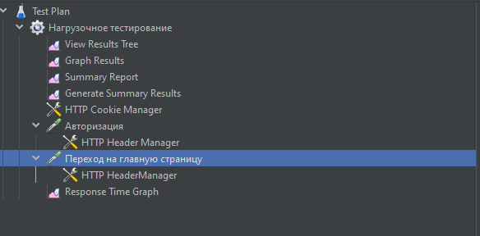

В рамках теста была добавлена авторизация через hhtp запрос:  
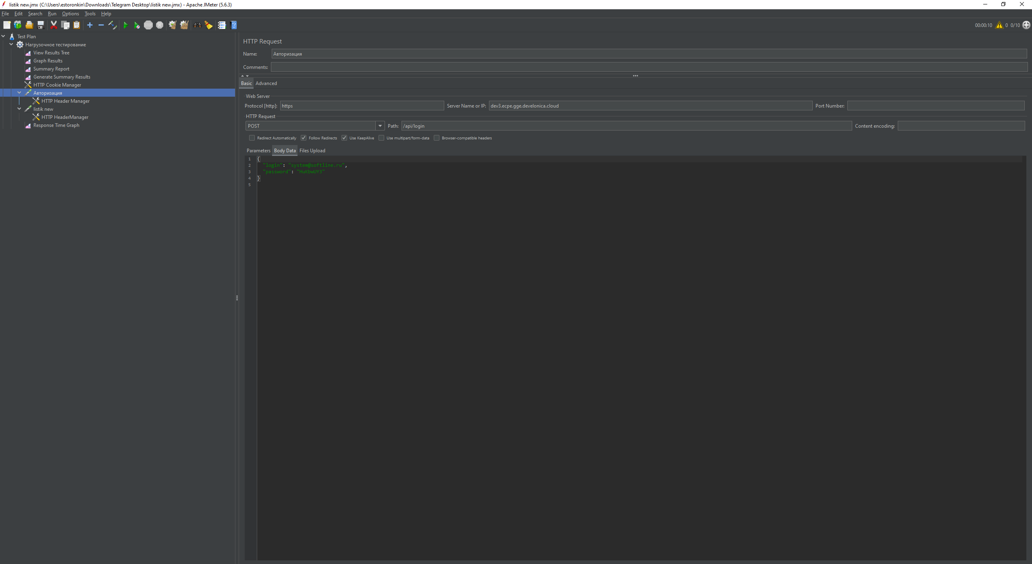

Также через Curl был добавлен кейс перехода на главную страницу   
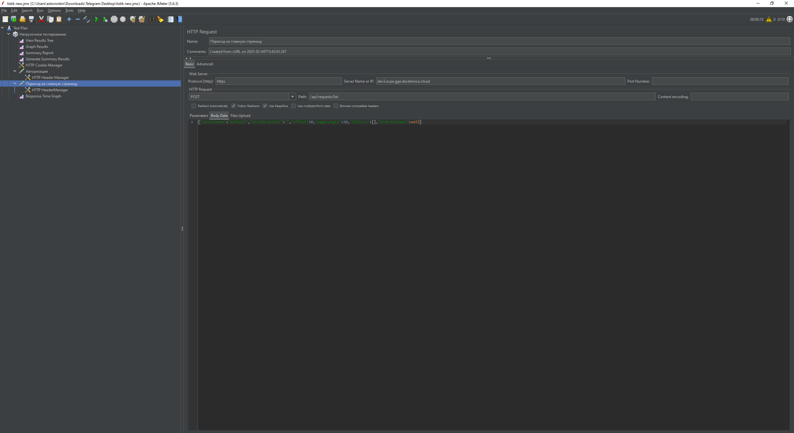

В данном нагрузочном цикле проверялась нагрузка системы, в виду авторизации 1000+ пользователей, авторизации пользователей и переходе на главную страницу, Авторизации пользователей по несколько циклов по определенному времени и т.д.

На странице Thread Group производились настройки по пользователям описанные выше:  
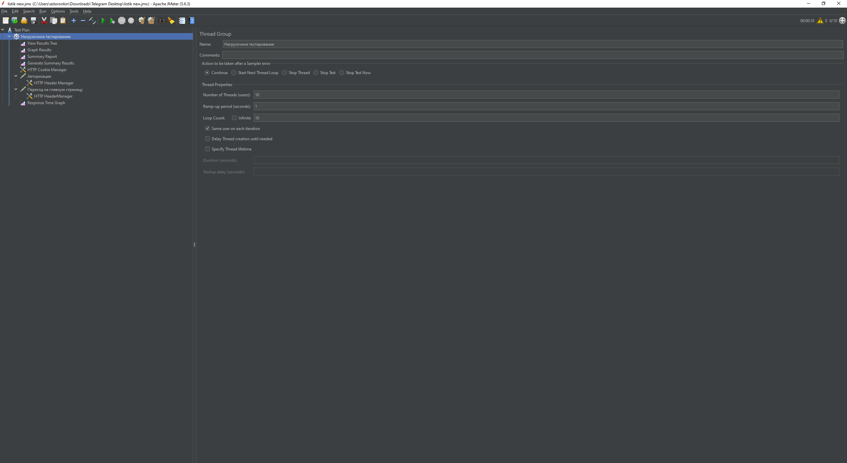

Также для удобства отслеживания информации были выведены различные элементы:  
View result tree – через данный элемент удобно отслеживать методы, которые проходят успешно, либо падают, при авторизации в 1000 человек по 10 раз с интервалом в секунду, наблюдались проблемы в виде упавших методов по таймауту  
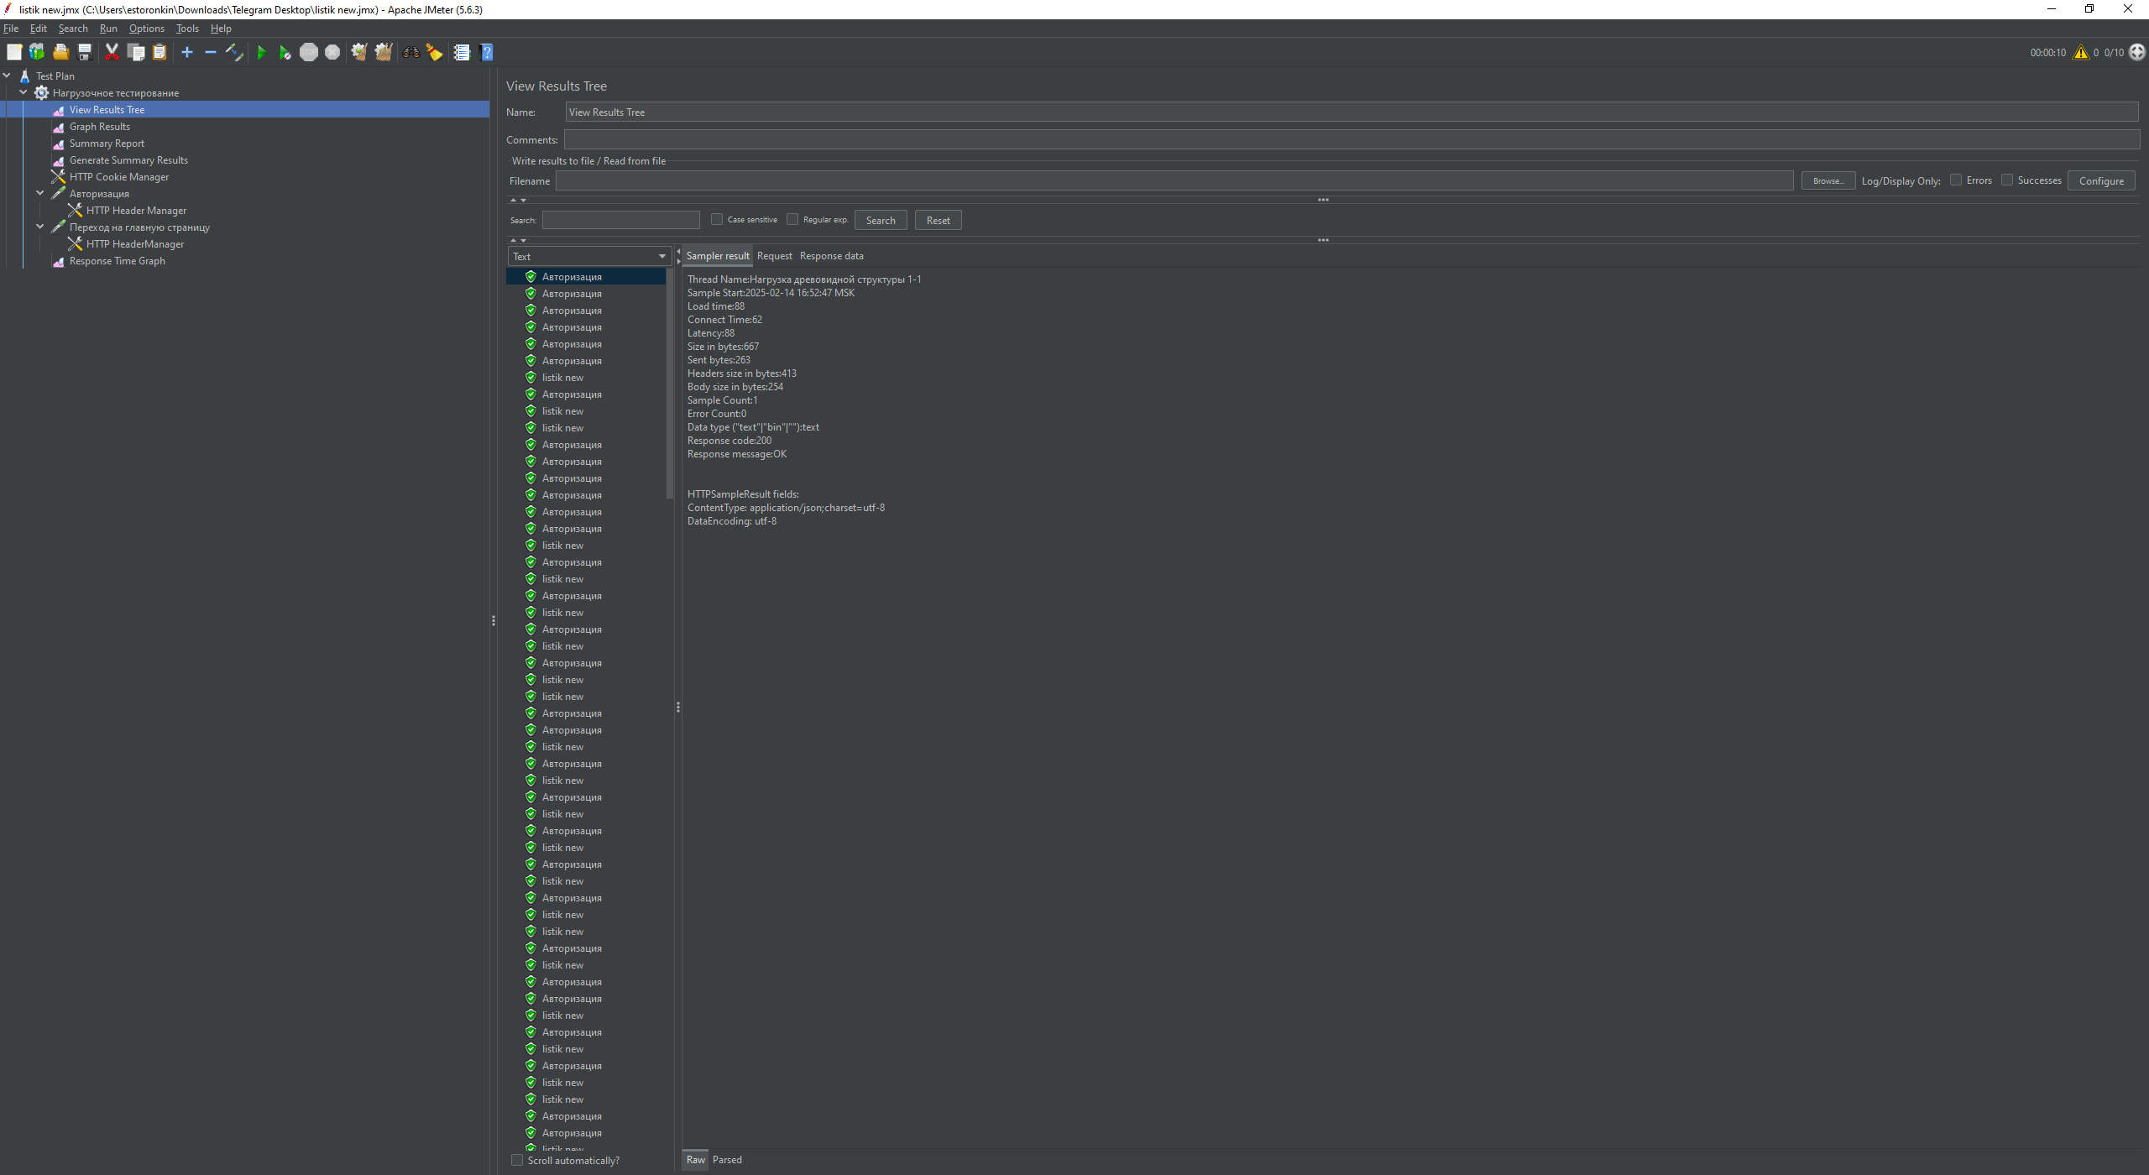

Graph result – графическое представление производительности, можно увидеть пропускную способность, среднее значение, но я не до конца понял этот элемент, буду разбираться дальше   
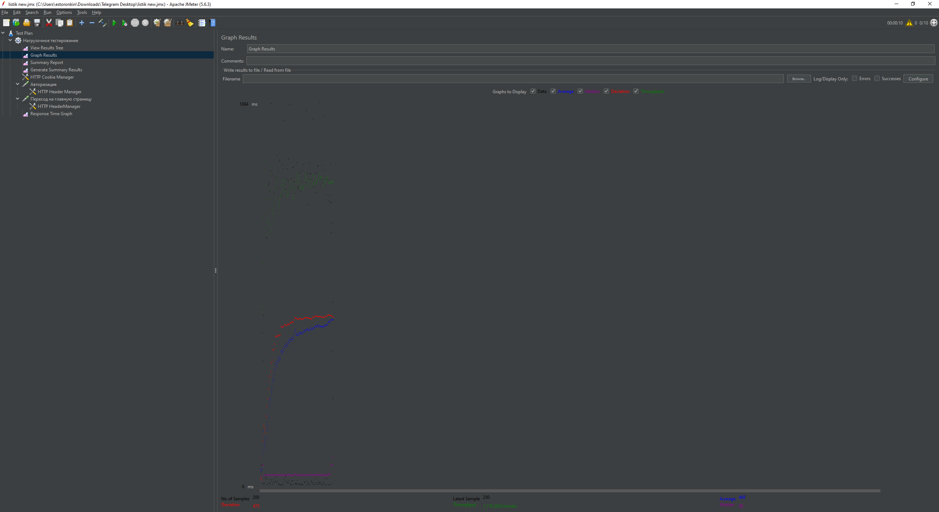

Summary report - Сводная информация о времени ответа, количестве запросов и ошибках

Очень полезный элемент, где можно отследить кол-во запросов, процент ошибок, значения отправки и получения запросов  
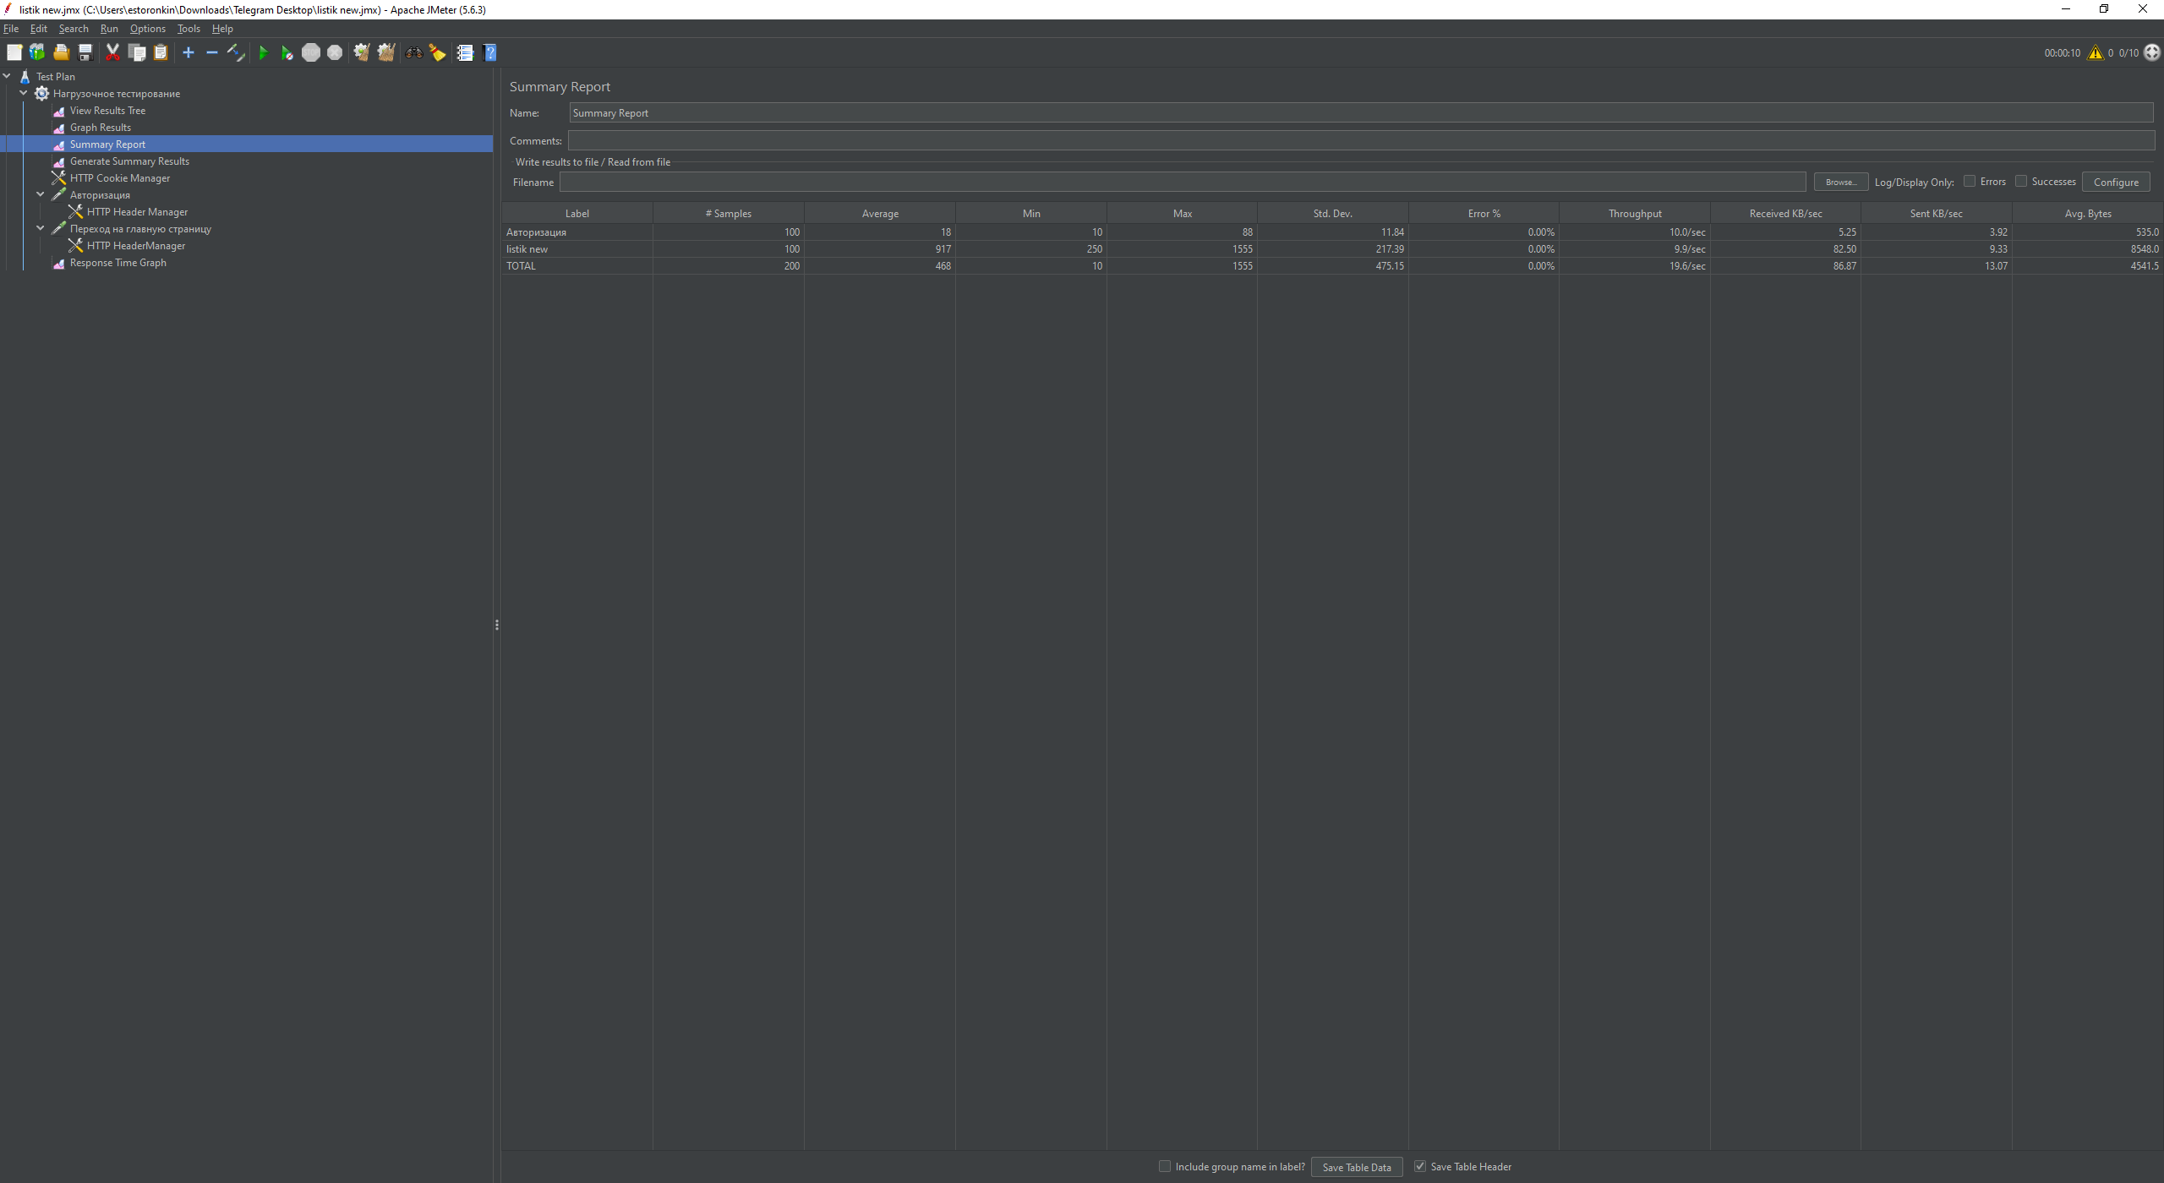

Response time graph – таблица отображающая запросы на графике, по заданному интервалу  
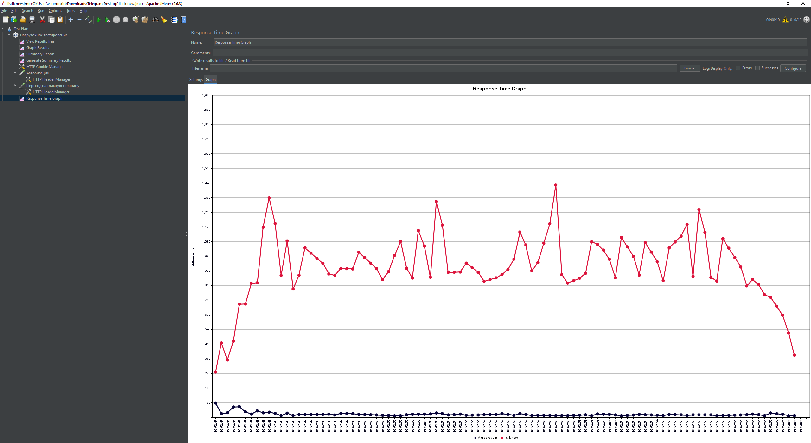

Если бы было требование от заказчика на среднее время выполнения запроса, то через этот график можно было бы легко отследить данную инфорацию